Obrázok, na ktorom je text

Automaticky generovaný popis

**POUŽÍVATEĽSKÁ PRÍRUČKA**

**PRE PRÍPRAVU PREVÁDZKY**

**V INFORMAČNOM SYSTÉME DAMAS ENERGY**

**verzia 1**

Dátum aktualizácie: 13.05.2024

# 1. Obsah

1. Obsah 2

2. Použité skratky 3

3. Úvod 5

4. Príprava prevádzky v IS PPS 6

4.1 Základné princípy obchodného procesu pre Prípravu prevádzky v IS PPS 6

4.2 Otvorenie podávania prípravy prevádzky 6

4.3 Uzatvorenie možnosti podávať/meniť prípravu prevádzky 6

4.4 Základné funkcionality procesov v IS PPS pri podávaní PP 7

5. Týždenná príprava prevádzky 8

6. Denná príprava prevádzky 11

6.1 Denná príprava prevádzky (disponibilita) 11

6.2 Príprava prevádzky – regulačná elektrina 14

6.3 Zmena prípravy prevádzky 16

6.4 Základné pravidlá rozpisu ponúk (bidov) RE 18

6.5.1 Technické prepojenie ponúk (bidov) RE pri mFRR 18

6.5.2 Podmienené prepojenie ponúk (bidov) RE 19

6.5.3 Jednoduchý bid RE 20

6.5.4 Komplexný bid RE 22

6.5.5 Free bid RE 23

7. Validácie a podmienky pre prípravu prevádzky 25

7.1 TPP/DPP/ZPP 25

7.2 PP-RE 28

# Použité skratky

|  |  |
| --- | --- |
| aFRR+ | Sekundárna regulácia činného výkonu kladná (automatic Frequency Restoration Reserve positive) |
| aFRR- | Sekundárna regulácia činného výkonu záporná (automatic Frequency Restoration Reserve negative) |
| BS | Black Start, špeciálna podporná služba „Štart z tmy“ |
| DPP | Denná príprava prevádzky, rozpis Pdg, disponibility PpS, príznaku poskytovania špeciálnych PpS (SRN, KP, BS) |
| Energetický týždeň | Lomený kalendárny týždeň začínajúci sobotou 0:00, končiaci piatkom 24:00 |
| FCR | Primárna regulácia činného výkonu (Frequency Containment Reserve) |
| GCT | Gate Clossing Time – čas uzávierky zmien |
| GOT | Gate Opennig Time – čas otvorenia zmien |
| IS PPS | Informačný systém prevádzkovateľa prenosovej sústavy, v súčasnosti Damas Energy |
| KP | Kompenzačná prevádzka |
| mFRR+ | Terciárna regulácia činného výkonu kladná (manual Frequency Restoration Reserve positive) |
| mFRR- | Terciárna regulácia činného výkonu záporná (manual Frequency Restoration Reserve negative) |
| mFRR3+ | Terciárna regulácia činného výkonu 3 minútová kladná (manual Frequency Restoration Reserve 3 min positive), do 2.5.2024 používaná staršia skratka TRV3MIN+ |
| mFRR3- | Terciárna regulácia činného výkonu 3 minútová záporná (manual Frequency Restoration Reserve 3min negative), do 2.5.2024 používaná staršia skratka TRV3MIN- |
| Operátor | Operátor IS PPS spoločnosti SEPS |
| Poskytovateľ PpS | Subjekt, ktorý má platnú Rámcovú zmluvu o poskytovaní podporných služieb a dodávke regulačnej elektriny, a vykonáva všetky zmeny súvisiace s prevádzkou jeho zariadení na poskytovanie PpS a RE v súlade s platnými kontraktami evidovanými v IS PPS |
| PP | Príprava prevádzky, všeobecný pojem zahŕňajúci v kontexte tohto dokumentu TPP, DPP, ZPP, PP-RE |
| PpS | Podporná služba |
| PPS | Prevádzkovateľ prenosovej sústavy |
| PP-RE | Príprava prevádzky regulačnej elektriny (denná príprava v D-1 ako aj zmeny prípravy v dni D), rozpis tzv. bidov na RE |
| Prevádzkový poriadok | Prevádzkový poriadok prevádzkovateľa prenosovej sústavy Slovenská elektrizačná prenosová sústava, a.s. |
| Rámcová zmluva | Rámcová zmluva o poskytovaní podporných služieb a dodávke regulačnej elektriny |
| RE | Regulačná elektrina |
| Rozhodnutie ÚRSO | Cenové rozhodnutie Úradu pre reguláciu sieťových odvetví |
| SEPS | Slovenská elektrizačná prenosová sústava, a.s. |
| SRN | Sekundárna regulácia napätia |
| Technické podmienky | Technické podmienky prístupu a pripojenia, pravidlá prevádzkovania prenosovej sústavy |
| TPP | Týždenná príprava prevádzky, rozpis Pdg + disponibility na týždeň T najneskôr v T-1 |
| TRV3MIN+ | Terciárna regulácia činného výkonu 3 minútová kladná, staršia skratka pre mFRR3+ |
| TRV3MIN- | Terciárna regulácia činného výkonu 3 minútová záporná, staršia skratka púre mFRR3- |
| ZPP | Zmena prípravy prevádzky, zmena pôvodných hodnôt Pdg, disponibility PpS, príznaku poskytovania špeciálnych PpS (SRN, KP, BS) |
| ZZD | Zmluvné zníženie disponibility PpS, odhlásenie nakontrahovaných PpS v IS PPS |

# Úvod

Dokument popisuje proces podávania Prípravy prevádzky v IS PPS Damas Energy.

V IS PPS sa zadáva PP v rozsahu rozsahu požadovaných príprav prevádzky (Technické podmienky, Dokument D, kap. 3.2) len týždenná príprava prevádzky, denná príprava prevádzky a zmena prípravy prevádzky.

Pri rozpisovaní Pdg a hodnôt disponibility PpS, resp. RE na zariadení, musí poskytovateľ PpS dodržiavať technické možnosti zariadení a platné hodnoty certifikátov zariadenia.

V prípade, ak nie je možné podanie PP prostredníctvom IS PPS, použije sa náhradný spôsob v zmysle pravidiel a uzávierok popísaných v Prevádzkovom poriadku.

# Príprava prevádzky v IS PPS

## Základné princípy obchodného procesu pre Prípravu prevádzky v IS PPS

Základné princípy obchodného procesu pre Prípravu prevádzky v IS PPS sú nasledovné:

Základom je  platná a účinná Rámcová zmluva o poskytovaní PpS a regulačnej elektriny na príslušný kalendárny rok, platný certifikát na zariadení (zariadeniach) poskytovateľa PpS, vstup do informačného systému Damas

Podávanie prípravy prevádzky sa v IS PPS vykonáva pre týždennú prípravu prevádzky, dennú prípravu prevádzky (samostatne pre disponibilitu PpS a samostatne pre regulačnú elektrinu), zmenu prípravy prevádzky.

Podávanie prípravy prevádzky je možné dvoma spôsobmi:

Prostredníctvom web stránky IS PPS cez GUI (užívateľské rozhranie)

Prostredníctvom webových služieb zaslaním xml súborov

**Podanie TPP a DPP je povinné, v opačnom prípade je poskytovateľovi PpS systémom automaticky vygenerovaná zmluvná pokuta za nepodanie danej PP**.

Podanie ZPP je povinné v prípade, ak sa poskytovateľovi PpS zmenila výška jeho kontraktu (prevod kontraktu, úspešné výberové konanie na PpS, –podanie ZZD) alebo potrebuje upraviť ostatné parametre, ktoré sú v PP rozpisované a majú vplyv na vyhodnotenie kvality disponibility alebo platby za RE

**PP-RE nemá samostatné formuláre na podanie dennej prípravy prevádzky a jej zmeny, ale je to ten istý formulár**.

## Otvorenie podávania prípravy prevádzky

* Otvorenie podávania prípravy prevádzky (GOT):
* Týždenná príprava prevádzky na energetický týždeň T v čase T-4 od 14:00hod

Denná príprava prevádzky (DPP) - každý štvrtok je v čase po 14:00hod vygenerovaná DPP na 7 dní dopredu počnúc najbližšou sobotou

* + - PP-RE na deň D je možná od času uloženia DPP na tento deň, t.j. najskôr vo štvrtok 14:00hod na najbližšiu soboru, resp. aj na dni nedeľa - piatok
    - Zmena prípravy prevádzky na deň D je možná už po uzávierke DPP na deň D, t.j v D-1 od 14:00hod
    - Zmena bidov RE na deň D je možná hneď od uloženia PP-RE na tento deň

## Uzatvorenie možnosti podávať/meniť prípravu prevádzky

* Uzatvorenie možnosti podávať/meniť prípravu prevádzky (GCT):
* Týždenná príprava prevádzky na týždeň T vo štvrtok T-1 do 14:00hod
* Denná príprava prevádzky na deň D v D-1 do 14:00hod
* PP-RE na deň D v D-1 do 14:00hod
* Zmena prípravy prevádzky na deň D je možná najneskôr v dni D do t-25min pred dotknutým obchodným intervalom
* Zmena bidov RE na deň D je možná najneskôr v dni D do t-25min pred dotknutým obchodným intervalom
* Zmenu bidov RE pre mFRR SA len pre zmenu veľkosti a dostupnosti bidu je možné vykonať do času t-13min
  + - Zmenu bidov RE pre mFRR DA len pre zmenu veľkosti a dostupnosti bidu je možné vykonať do času t+4min

## Základné funkcionality procesov v IS PPS pri podávaní PP

* Základné funkcionality procesov v IS PPS pri podávaní prípravy prevádzky:
  + - Po uzávierke podávania TPP na týždeň T (pozn. štvrtok T-1 o 14:00hod) sa vygenerujú formuláre DPP (7x, so – pia) s hodnotami (Pdg a disponibility PpS) vloženými poskytovateľovi PpS do príslušných dní v súlade s TPP
    - Poskytovateľ PpS má možnosť tieto hodnoty DPP (disponibility PpS) upraviť po zmene výšky kontraktu (po prevodoch kontraktoch, úspešnom výberovom konaní na obstaranie PpS, podaní ZZD), pri potrebnej zmene Pdg z technologických dôvodov, alebo ich len potvrdiť cez spustiteľný proces v GUI DPP. Po uložení sa považuje DPP za podanú. **V prípade potvrdenia hodnôt procesom, sa táto DPP považuje za podanú iba v prípade, že sú potvrdzované dáta validné.**
    - V prípade, ak má poskytovateľ PpS kontrakt na PpS, tak sa mu po prvom uložení DPP (disponibility PpS) predgeneruje PP-RE s hodnotami RE podľa rozpisu disponibility, avšak s nulovými cenami za RE, označením jednotlivých ponúk RE ako plne deliteľné, pri službe mFRR typ aktivácie DA/SA. V prípade, ak poskytovateľ dodatočne upravuje DPP (disponibility) po prvom uložení, musí si zmeny vykonané v rámci už vygenerovaných bidov manuálne zosúladiť v PP-RE. Ak zmeny zadané v DPP (disponibility) spočívajú v založení nových bidov do predgenerovanej PP-RE, poskytovateľ môže tieto bidy v PP-RE založiť automaticky cez spustiteľný proces „Generuj default bidy“ alebo manuálne spustiteľným procesom „Založenie ponuky“ v pohľade príprava prevádzky RE. **Ak poskytovateľ nepodá PP-RE, je mu takto predgererovaná PP-RE poslaná na príslušné európske platformy na výmenu RE (PICASSO MARI). V tomto prípade nie je vygenerovaná žiadna pokuta, nakoľko v prípade aktivácie je cena jeho ponuky RE nulová, a môže byť za túto cenu aj aktivovaný!**
    - V prípade, ak nemá poskytovateľ PpS kontrakt na PpS, tak sa mu po uložení DPP (disponibility PpS s nulovými hodnotami) nepredgeneruje PP-RE. Poskytovateľ si ju musí spustiť (prostredníctvom GUI) samostatne a následne vyplniť. Ak si poskytovateľ PpS v tomto prípade nezaloží PP-RE (nemá kontrakt + má podanú DPP), nie je mu vygenerované žiadna pokuta.
    - Podanie ZPP je vo vzťahu k vyhodnoteniu kvality PpS povinné po každej dokončenej zmene kontraktu alebo pri potrebnej zmene Pdg a iných parametrov zo strany poskytovateľa PpS. **Pri nepodaní ZPP po zmene kontraktu je automaticky vygenerovaná zmluvná pokuta.** V prípade úpravy/zmeny PP RE sa rozlišuje, či pôvodná hodnota RE v obchodnom intervale bola rozpísaná formou free bidu, alebo bola plne, či čiastočne krytá platným kontraktom (rozpis DPP/ZPP disponibilita PpS).
    - Ak PP RE bola rozpisovaná formou free bidu (celá hodnota RE v obchodnom intervale je free bid = poskytovateľ PpS nemal žiadny kontrakt), **zmluvná pokuta za neupravenie PP RE nie je vygenerovaná, ale v prípade aktivácie PpS zo strany platformy/RIS PPS (poskytovateľ PpS si nedal do súladu rozpis v IS PPS a real time) bude poskytovateľ PpS v odchýlke.**
    - Ak PP RE bola rozpisovaná tak, že časť hodnoty RE bola hodnota disponibility (v súlade s platným kontraktom) a časť je free bidom, musí byť hodnota RE zhodná alebo vyššia ako je hodnota aktuálneho kontraktu , v opačnom prípade je vygenerovaná zmluvná pokuta za neupravenie PP RE.
    - Ak poskytovateľ PpS potrebuje „presunúť“ výkon z jedného zariadenia na iné v rámci dňa D, musí podať ZPP a k tomu si potom zosúladiť rozpis bidov RE na týchto zariadeniach (založiť nové bidy RE na inom zariadení a existujúce zrušiť nastavením ako nedostupné). Ak tento presun Poskytovateľ vykonáva pred uzávierkou podávania DPP, a mal už skôr rozpísanú DPP a PP-RE, musí ich zoslúladiť ešte tam bez potreby označovať bidy RE ako nedostupné. **V oboch prípadoch, ak si zmení disponibilitu na zariadeniach, ale nezosúladí rozpis bidov RE na zariadení, tak je mu vygenerovaná pokuta.**
    - Ak poskytovateľ PpS nezadal DPP na deň D v dni D-1 (systém mu vygeneroval zmluvnú pokutu za nepodanie DPP), a chce podať PP RE formou free bidu v rámci dňa D alebo v čase po uzávierke podávania DPP, je nutné si najskôr zadať ZPP, a potom rozpísať PP RE. **Ak tak neurobí, IS Damas mu nedovolí podať PP RE za žiadnych okolností!**
* Podávanie Zmeny prípravy prevádzky (ZPP) v súvislosti s vnútrodennými prevodmi kontraktov:
  + - Odosielateľ aj Prijímateľ prevodu sú zodpovední za to, aby si upravili príslušnú PP tak, aby reflektovala zmeny kontraktov vyplývajúce z prevodu kontraktu. Úprava hodnôt PP je možná až po úspešnom dokončení prevodu kontraktu.

# Týždenná príprava prevádzky

Pohľad Týždenná príprava prevádzky umožňuje poskytovateľom PpS s platnou Rámcovou zmluvou zadať TPP na svojich zariadeniach, s rozpisom Pdg a jednotlivých typov PpS, na ktoré má zariadenie platný certifikát vložený do IS PPS.

Rozpísaná hodnota PpS na jednotlivých zariadeniach poskytovateľa PpS musí byť v súčte v súlade s aktuálnou výškou platného kontraktu (ročné výberové konanie, mesačné výberové konanie, resp. prevod kontraktu, podané ZZD). Ak poskytovateľ nemá žiadny platný kontrakt, tak do jednotlivých polí vpisuje hodnotu 0 MW.

TPP je možné zadať na 4 týždne dopredu, pričom sa používa výber a voľba časového obdobia, na ktorú ju chce poskytovateľ PpS zadať.

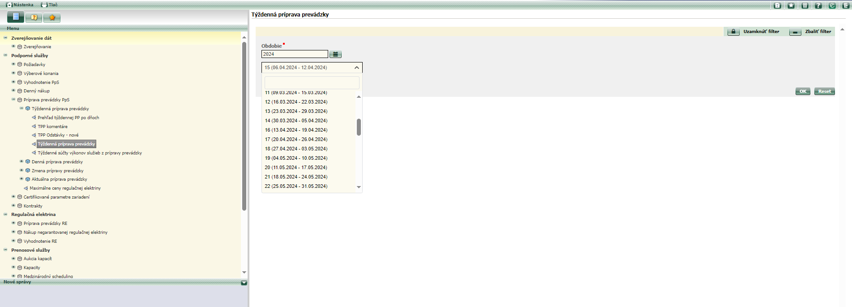

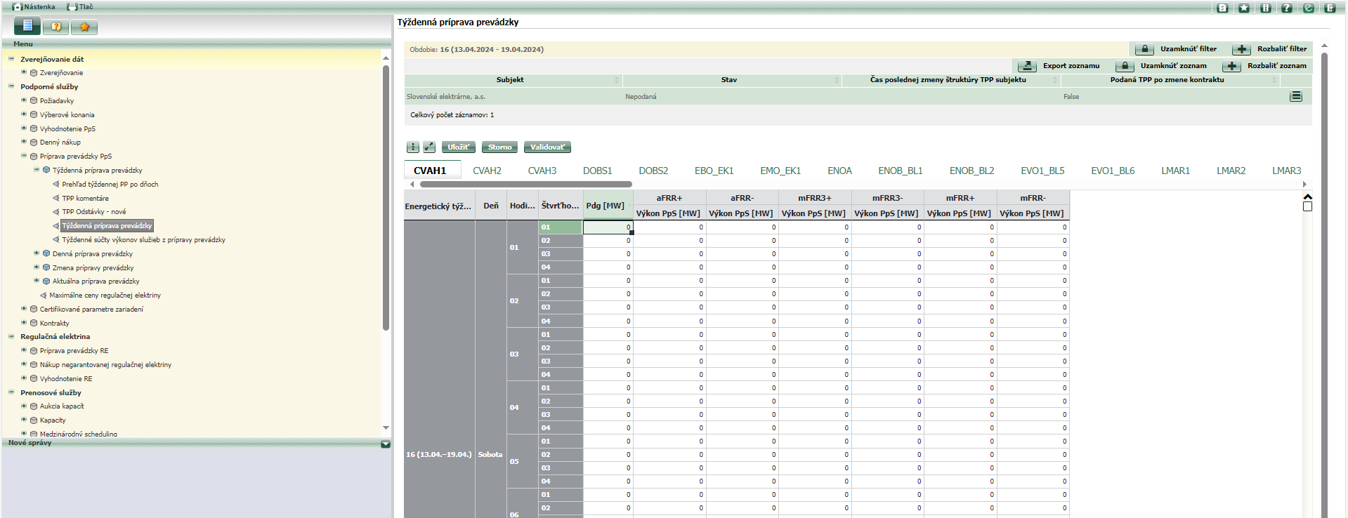

Ak má poskytovateľ platnú Zmluvu o poskytovaní podpornej služby typu Sekundárna regulácia napätia, alebo Zmluvu o poskytovaní podpornej služby typu Štart z tmy, a súčasne má v IS Damas platný certifikát, rozpisuje na záložke Ostatné PpS (nachádza sa na konci záložiek jednotlivých zariadení poskytovateľa PpS smerom doprava) aj túto službu v jednotlivých obchodných intrevaloch, kde ju chce poskytovať. V tomto prípade sa zadáva príznak formou zaškrtnutia (checkboxu).

Pre prípad SRN typu KP je cena za silovú elektrinu defaultne nastavená na 0 EUR, ktorú je možné zmeniť.

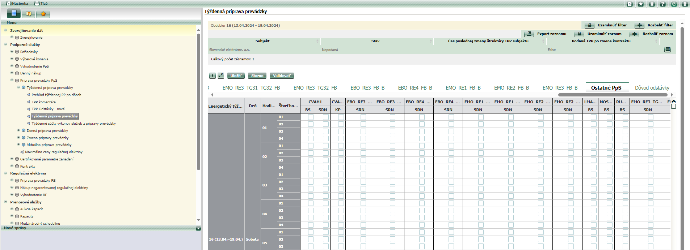

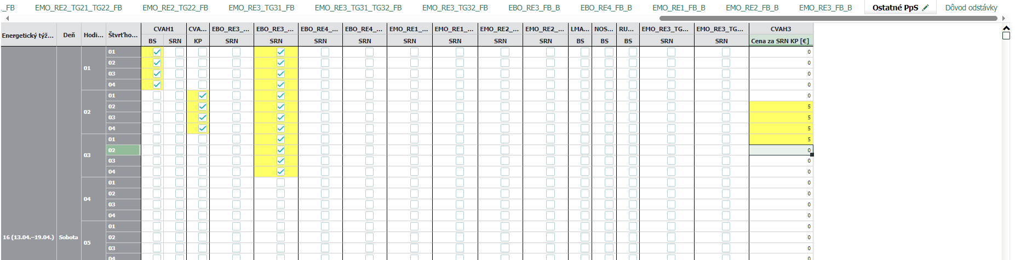

Ak má poskytovateľ PpS na svojich zariadeniach plánovanú odstávku, uvedie to spolu s dôvodom v príslušných obchodných intervaloch. Používajú sa buď bežne zaužívané skratky: BO – bežná oprava, GO – generálna oprava, IV – iné vplyvy, POR – porucha, alebo sa vloží krátky text obsahujúci max. 10 znakov.

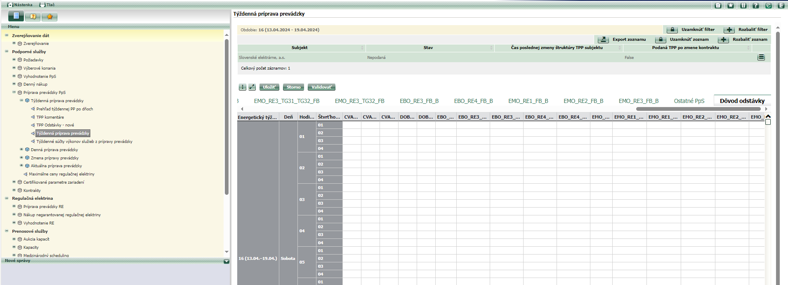

Po dokončení rozpisu TPP sa jeho následným uložením stáva TPP platne podanou. Túto skutočnosť si poskytovateľ PpS skontroluje v zobrazení príslušnej TPP z výberového intervalového menu pod hlavičkou Status, ktorý sa zmení zo stavu „Nepodaná“ na „Podaná“.

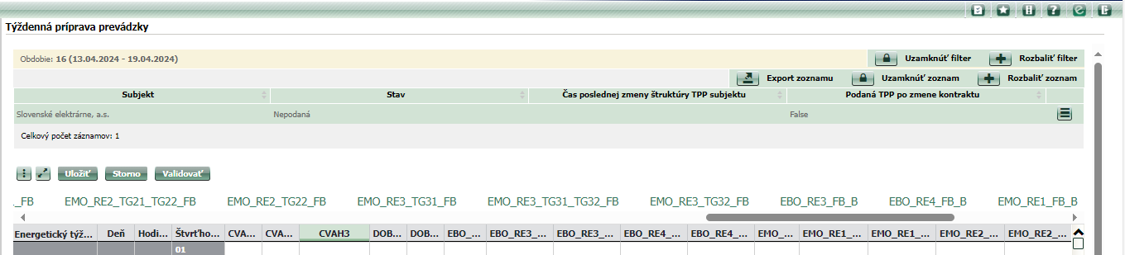

V prípade, že je už po uzávierke podávania TPP pre konkrétny týždeň T, do štvrtku 14:00hod v T-1, je tento

status označený ako „Podávanie uzatvorené“.

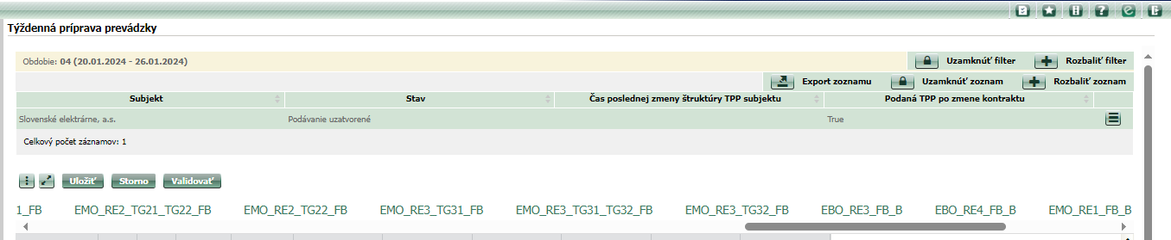

Úplne vpravo od hlavičky „Stav“ sa nachádza hlavička „TPP po zmene kontraktu“, ktorá môže nadobúdať status „True“ alebo „False“, čo reprezentuje výsledok porovnania času poslednej úpravy kontraktov a času podania TPP.

Status „True“ znamená, že čas poslednej úpravy kontraktov nastal skôr ako samotné podanie TPP, t.j. najskôr došlo ku zmenám na kontraktoch subjektu a následne potom bola subjektom podaná TPP.

Status „False“ zodpovedá prípadu, kedy .. bola najskôr podaná TPP, a až potom došlo ku zmenám na kontrakte/kontraktoch). Hlavička „TPP po zmene kontraktu“ teda hovorí o tom, či po zmene kontraktu/kontraktov bola TPP poskytovateľom PpS aktualizovaná pred alebo po termíne uzávierky podávania TPP.



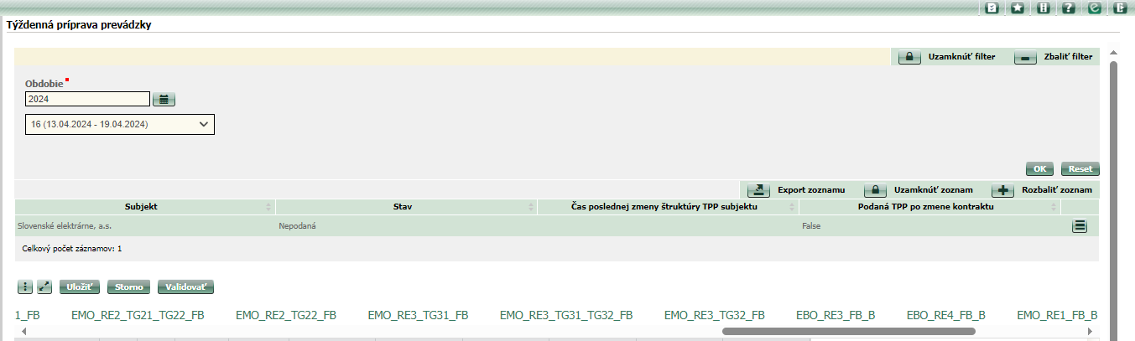

# Denná príprava prevádzky

Systém rozlišuje 2 denné prípravy prevádzky:

* + 1. **Denná príprava prevádzky (DPP)**
* Rozpis Pdg, disponibility PpS vo výške platných kontraktov (ročný, mesačný, denný, iný (napr. po prevode kontraktov), príznak poskytovania nefrekvenčných PpS (SRN, KP, BS).
* Uzávierka DPP na deň D je v čase 14:00hod v D-1.
  + 1. **Príprava prevádzky - regulačná elektrina (PP RE)**
* Rozpis jednotlivých ponúk RE s jej hodnotou, cenou za RE/15min, dostupnosťou
* V prípade mFRR aj typom aktivácie (DA/SA alebo SA), prepojeniami jednotlivých ponúk medzi jednotlivými obchodnými intervalmi
* Uzávierka PP-RE na deň D je v čase 14:00hod v D-1, t.j. v ten istý čas ako DPP pre disponibilitu PpS.

## Denná príprava prevádzky (disponibilita)

Formuláre dennej prípravy prevádzky – disponibility PpS („ďalej len „DPP“) sú vygenerované vždy na nasledujúci energetický týždeň po uzavretí TPP, t. j. vždy vo štvrtok po 14. hod v týždni T-1. Následne je po vygenerovaní formulárov DDP možné podať DDP na celý nasledujúci energetický týždeň.

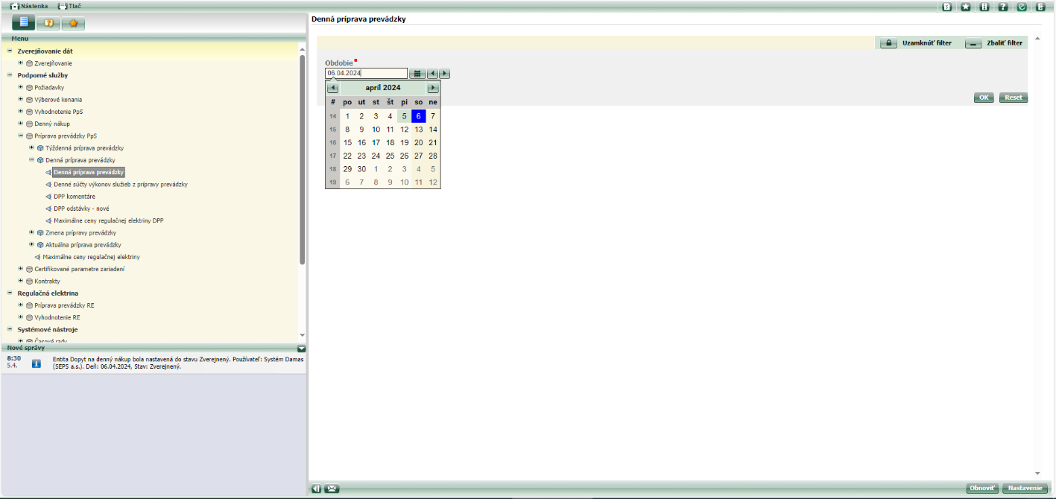

Poskytovateľ tak po vygenerovaní formulárov môže zadať rozpis Pdg a jednotlivých typov PpS na svojich zariadeniach, ktoré majú v IS PPS platný certifikát.

Rozpisovaná hodnota Pdg na jednotlivých zariadeniach poskytovateľa musí byť v súlade s platnými certifikátmi. Pri rozpise PpS na jednotlivých zariadeniach musí byť súčet PpS v súlade s platnými certifikátmi a zároveň v súlade s aktuálnou výškou platného kontraktu (ročný, mesačný, denný, iný (napr. po prevode kontraktov). Pokiaľ poskytovateľ nemá na daný deň žiadny platný kontrakt, tak do formuláru DDP vpisuje do jednotlivých polí PpS hodnotu 0 MW.

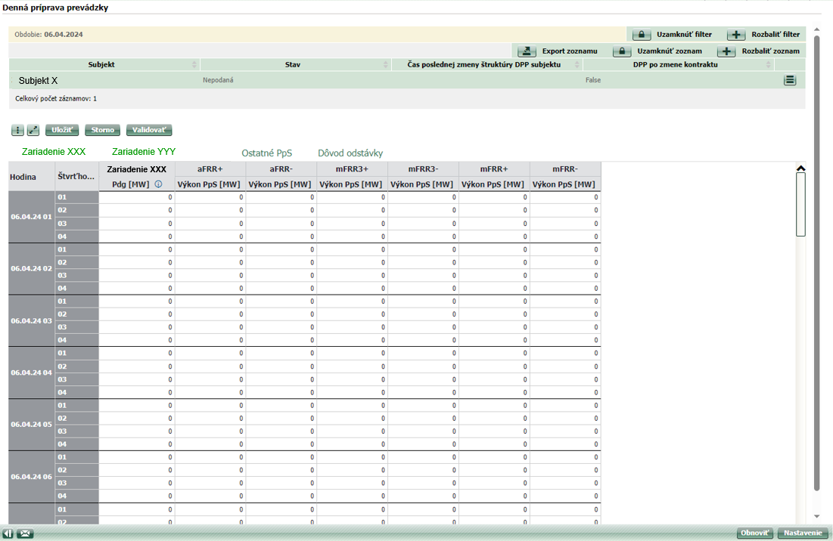

Rovnako ako pri podávaní týždennej prípravy prevádzky, tak aj pri podávaní dennej prípravy prevádzky platí, že ak má poskytovateľ platnú Zmluvu o poskytovaní podpornej služby typu Sekundárna regulácia napätia alebo Zmluvu o poskytovaní podpornej služby typu Štart z tmy a súčasne má v IS PPS platný certifikát, rozpisuje v záložke Ostatné PpS (nachádza sa na konci záložiek jednotlivých zariadení poskytovateľa PpS smerom doprava) aj túto službu v jednotlivých obchodných intervaloch, kde ju chce poskytovať. V tomto prípade poskytovateľ zadáva príznak formou zaškrtnutia (checkboxu).

Pre prípad SRN typu KP je defaultne nastavená cena za silovú elektrinu 0 EUR, ktorú je možné zmeniť.

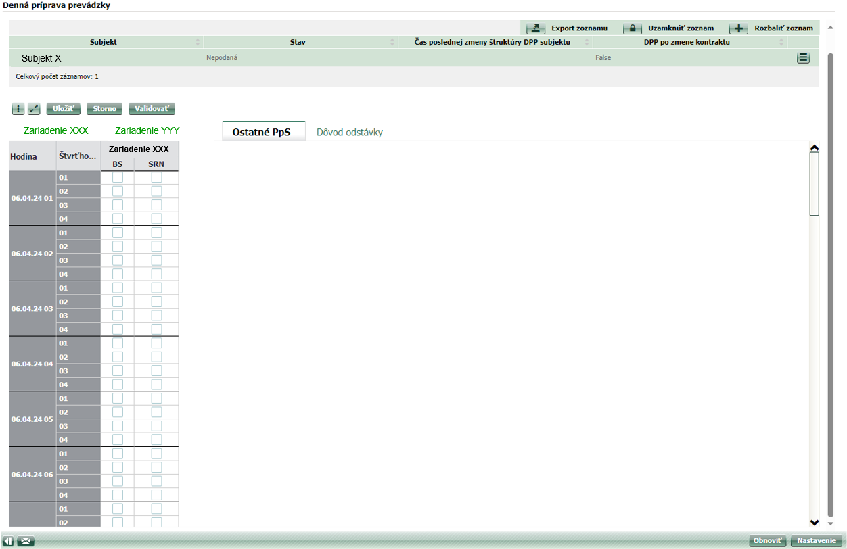

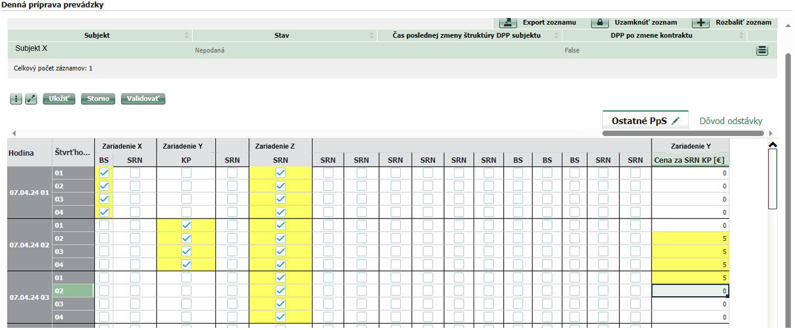

V prípade, ak má poskytovateľ PpS na svojich zariadeniach plánovanú odstávku, túto s dôvodom v príslušných obchodných intervaloch uvedie v záložke Dôvod odstávky (nachádzajúcej sa úplne vpravo,

vedľa záložky Ostatné PpS). Používajú sa buď bežne zaužívané skratky: BO – bežná oprava, GO – generálna oprava, IV – iné vplyvy, POR – porucha, alebo sa vloží krátky text obsahujúci max. 10 znakov.

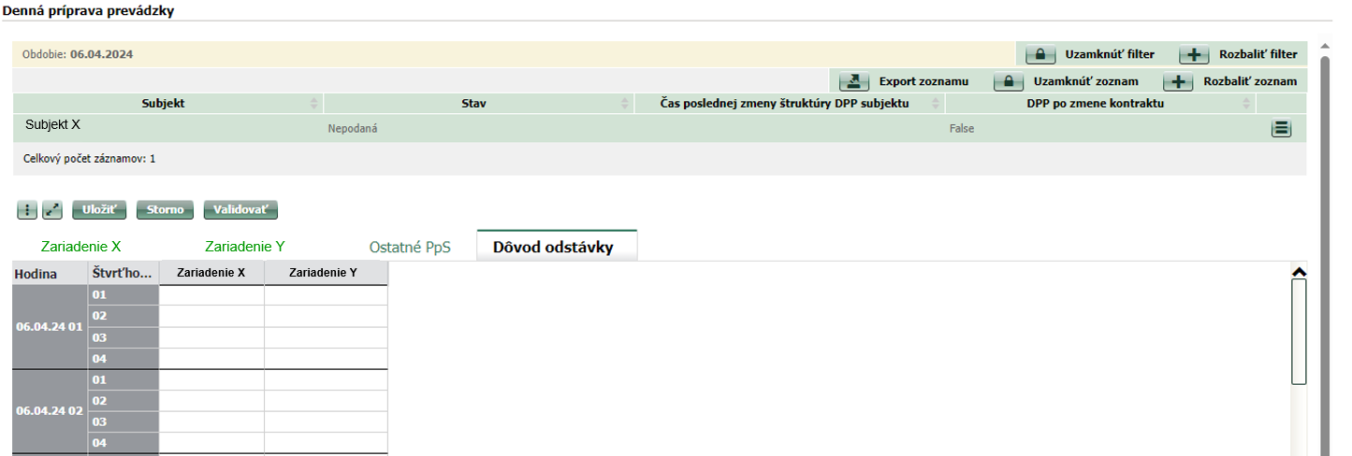

Po dokončení rozpisu DPP sa uložením formuláru zmení DPP do stavu podaná. Túto skutočnosť si poskytovateľ PpS skontroluje v zobrazení príslušného formuláru DPP z výberového kalendárneho menu pod hlavičkou Stav, ktorý sa zmení zo stavu „Nepodaná“ na „Podaná“.

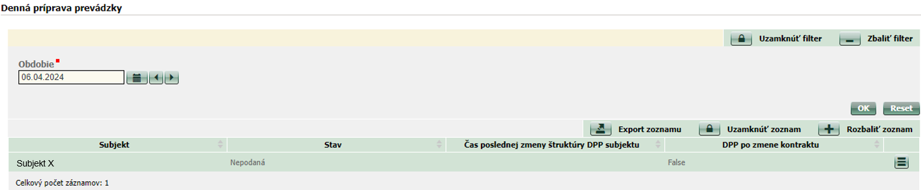

V prípade, že je už po uzávierke podávania DPP na deň D, je tento status označený ako „Podávanie uzatvorené“.

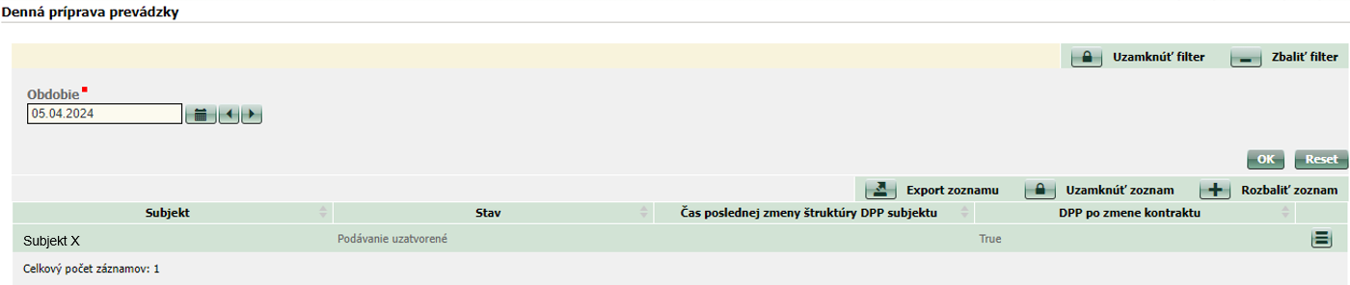

Úplne napravo od hlavičky Stav sa nachádza hlavička DPP po zmene kontraktu, ktorá môže nadobúdať status „True“ alebo „False“, ako výsledku porovnania času poslednej úpravy kontraktov a času podania DPP. Status „True“ znamená, že čas poslednej úpravy kontraktov nastal skôr, ako samotné podanie DPP (najskôr nastali zmeny na kontraktoch subjektu a až potom bola subjektom podaná DPP). Status „False“ predstavuje prípad, kedy čas poslednej úpravy kontraktov nastal neskôr ako podanie DPP (najskôr bola podaná DPP, a až potom nastali zmeny na kontrakte). Hlavička DPP po zmene kontraktu hovorí o tom, či po zmene kontraktu/kontraktov bola DPP poskytovateľom aktualizovaná.





## Príprava prevádzky – regulačná elektrina

Pohľad Príprava prevádzky RE (ďalej len “PP-RE“) umožňuje poskytovateľom PpS zadať jednoduché ponuky bidov, komplexné a podmienené linkovanie ponúk pre jednotlivé typy PpS. Ponuky sú ukladané vždy pre konkrétne bloky s platným certifikátom. Tento pohľad slúži na podanie prípravy prevádzky na deň D pre regulačnú elektrinu v D-1 do 14:00hod (uzávierka podávania) ako aj na jej zmeny po tomto čase až do t-25 min. Je to univerzálny pohľad a formulár.

Ak má poskytovateľ PpS platný kontrakt na disponibilitu PpS, je povinný zadať aj prípravu prevádzky regulačnej elektriny s výnimkou pre PpS FCR.

**V rámci PP-RE musí subjekt vždy dodržiavať súlad objemu RE s podanou disponibilitou**!

Vygenerovanie ponúk RE je možné dvoma spôsobmi:

* automaticky (skrze spustiteľný proces v rámci formuláru DPP)
* manuálne.

**Filter pre vstup do jednoduchých ponúk bidov:**

Ak už boli v danom časovom období založené ponuky, stačí si ich vyfiltrovať a systém ich automaticky nájde a zobrazí. Ak neboli ešte založené žiadne ponuky a automatické spustenie nie je možné, Poskytovateľ môže založiť ponuky manuálne.

Poskytovateľ si zvolí obdobie pre jednotlivé MTU, potvrdí tlačidlom OK, následne vyberá subjekt, zariadenie (blok) a kategóriu PpS, opäť potvrdí tlačidlom OK.

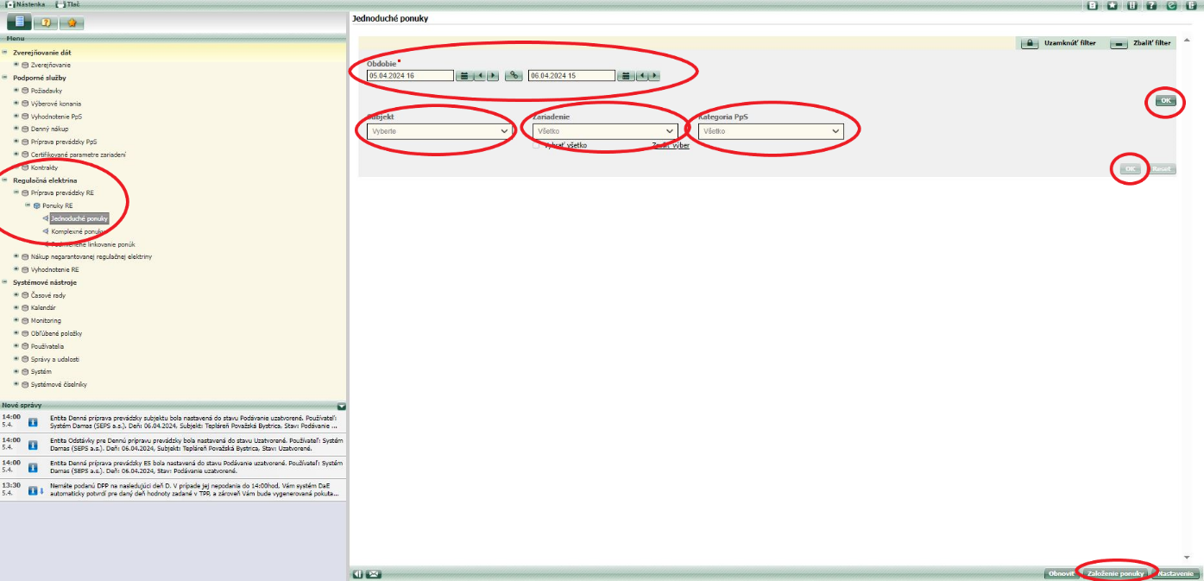

**Manuálne založenie jednoduchej ponuky:**

Založenie

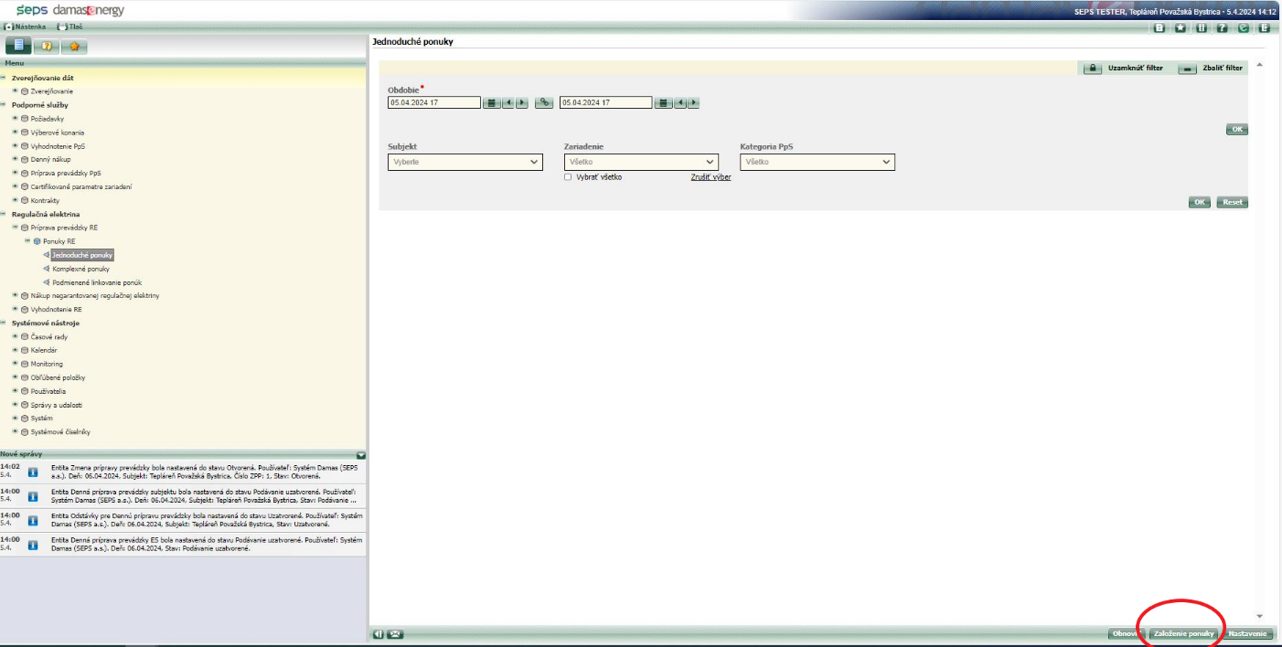

Výber dátumu – nutné vždy potvrdiť, hodiny, konkrétnej MTU, subjektu, zariadenia, kategórie PpS, nastavenie počtu bidov, príp. spustenie validácie počtu bidov

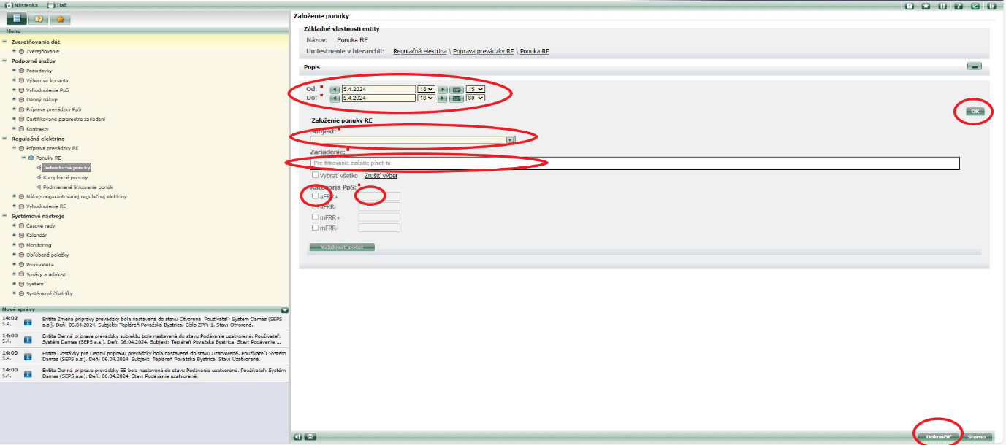

Vyplnenie výkonu, ceny, dostupnosti a následné odoslanie na platformu

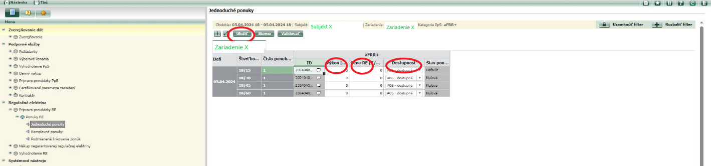

**Založenie a vyplnenie komplexnej ponuky**

Vyplnenie výkonu, min. výkonu, ceny, typu aktivácie, dostupnosti, technického linkovania (Linked Bid), mupltipart bidov a exclusive bidov. Podrobnejšie vysvetlenie týchto bidov s príkladmi je v kapitole 6.5.x.

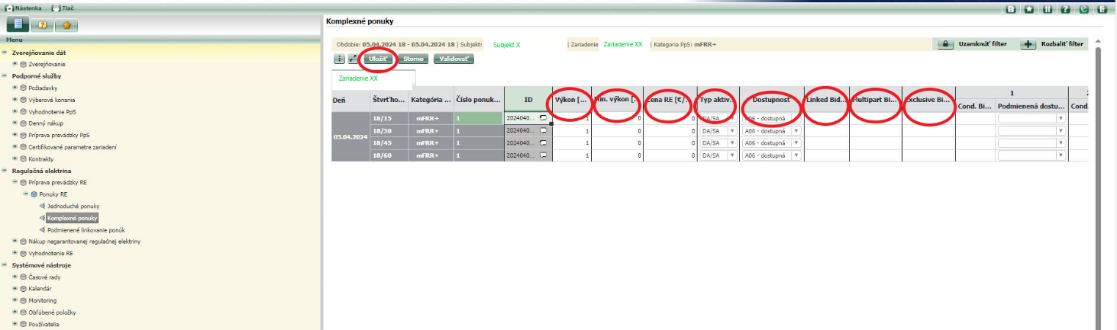

**Založenie podmieneného linkovania ponúk (zatiaľ nepoužívať)**

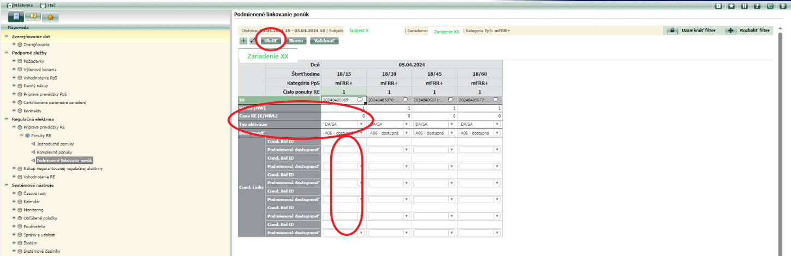

V prípade, ak by subjekt po automatickom resp. po manuálnom založení a vyplnení PP-RE potreboval dodatočne upraviť už podanú DPP v dôsledku zmeny svojho kontraktu (napr. pri prevode kontraktu, alebo ak uspel v dennom výberovom konaní), úpravy uložené v DPP musí následne preklopiť aj do PP-RE.

Ak úpravy v DPP spočívajú v založení nových bidov, ktoré v PP-RE ešte neboli založené, má subjekt možnosť využiť buď automatické založenie cez spustiteľný proces „Generuj default bidy“ alebo si príslušné chýbajúce bidy manuálne založí sám.

**V prípade, ak sa však úpravy vzťahujú na bidy, ktoré boli už predtým vygenerované, a teda sú v pôvodnej PP-RE už založené, musí si ich subjekt upraviť a zosúladiť voči disponibilite manuálne, nakoľko spustiteľný proces mu nepriradí nové hodnoty RE automaticky!**

## Zmena prípravy prevádzky

Formulár zmeny prípravy prevádzky – disponibility (ďalej len „ZPP“) na nasledujúci deň je vygenerovaný v dni D-1 po 14:00 hod., t. j. po uzavretí podávania DPP. Pre zadanie zmeny prípravy prevádzky je potrebné otvoriť pohľad „Zmena prípravy prevádzky“, kde sa po navolení časového obdobia otvorí tabuľka obsahujúca formulár/formuláre zmeny prípravy prevádzky (v prípade, ak Poskytovateľ vykonal v danom dni viacero zmien, tabuľka bude obsahovať viacero formulárov, ktoré môže poskytovateľ rozlišovať prostredníctvom hlavičky „Číslo ZPP“). Platí, že formuláre sú systémom generované automaticky vždy po uzavretí DPP alebo po schválení poslednej Poskytovateľom uloženej zmeny. Každý vygenerovaný formulár má v hornej tabuľke v hlavičke „Číslo ZPP“ uvedené svoje poradové číslo zmeny (t. j. formulár zmeny s najvyšším číslom je najaktuálnejší), pričom formulár s číslom 1 je vygenerovaní po uzavretí DPP.

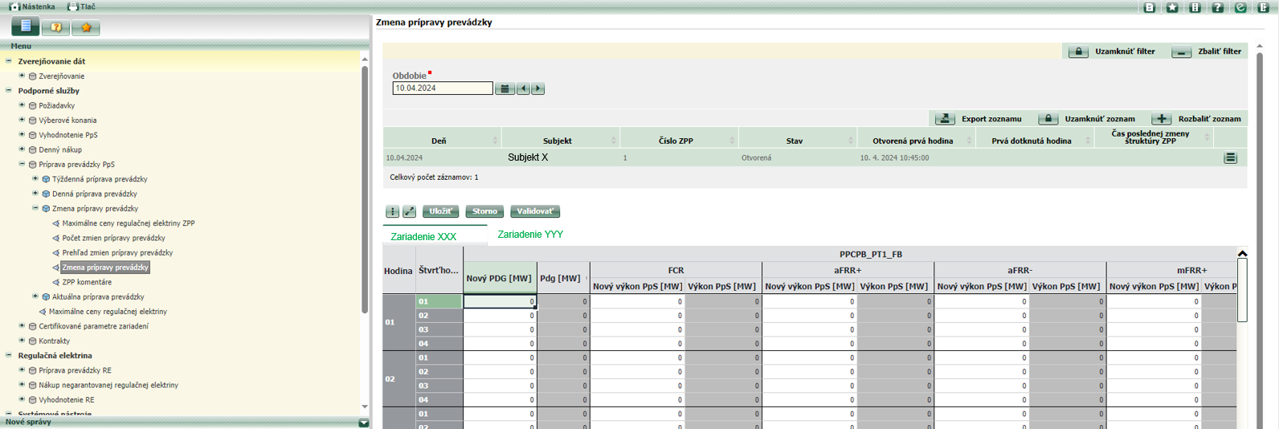

Po vložení nových hodnôt Pdg a objemov PpS v rámci jednotlivých zariadení poskytovateľ uloží formulár ZPP. Po uložení dôjde ku zmene príznaku v hlavičke „Stav“, kde sa príznak „Otvorená“ zmení na príznak „Na schválenie“. **ZPP musí byť v prípade zmeny Pdg nad 20 MW a úpravy rozpisu hodnoty PpS potvrdená dispečerom SEPS v čase medzi t-25 min. až t-10 min. pred dotknutým obchodným intervalom, v opačnom prípade je táto zmena zamietnutá !** Ak je ZPP len o zmene Pdg do 20 MW, je automaticky schválená.

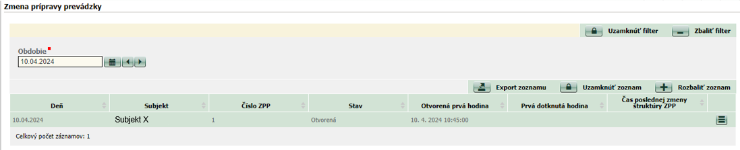

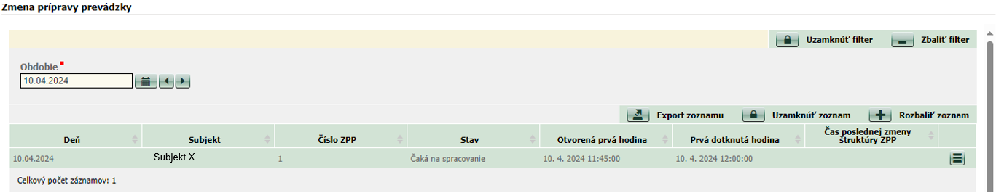

Po schválení zmeny dispečerom, resp. po automatickom schválení, dôjde k zmene príznaku v hlavičke „Stav“, ktorá nadobudne príznak „Schválená“.

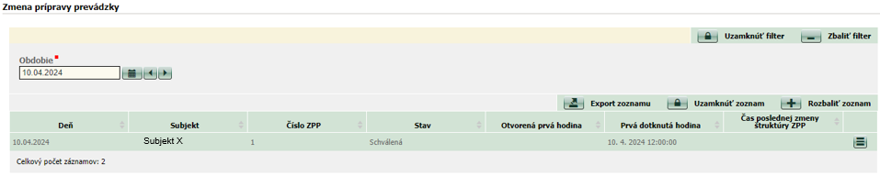

**Po vykonaní ZPP je vždy následne potrebné vykonať úpravy v PP-RE. V prípade zmeny RE neexistuje samostatný formulár ako v prípade ZPP (Pdg a disponibilita), ale zmena sa robí priamo vo formulári podávania PP-RE, kde sú jej zmeny dovolené až do času t-25 min pred dotknutým obchodným intervalom, resp. niektoré ďalšie zmeny aj neskôr – viď kap. 4.3.**

## Základné pravidlá rozpisu ponúk (bidov) RE

* Rozpis ponúk (bidov) RE má nasledovné základné pravidlá:

* Rozpísaný objem RE musí byť minimálne vo výške disponibility PpS, rozpísanej na príslušnom zariadení v rámci dennej prípravy prevádzky disponibility, pričom typ aktivácie musí byť v tomto prípade vždy typu DA/SA,
* Pri rozpise objemu RE nemusí mať poskytovateľ PpS uzatvorený žiadny kontrakt na disponibilitu PpS (ponuka RE formou tzv. “free bidu”), ale musí mať platný certifikát na zariadení a príslušný typ PpS, na ktorom chce RE poskytnúť, tento typ rozpisu RE sa môže označiť typom aktivácie SA alebo DA/SA,
* **Poskytovateľ v prípade rozpisu RE pre mFRR sám rozhoduje o zložitosti svojej ponuky RE (jednoduchý, komplexný bid, typy prepojení) a plne zodpovedá za prípadnú odchýlku svojej ponuky v prípade aktivácie z platformy MARI**,
* Pre platformu PICASSO (aFRR) je dovolený počet ponúk RE v každej 15 min na každom zariadení len 1 ponuka,
* Pre platformu MARI (mFRR) je dovolený počet ponúk RE v každej 15 min na každom zariadení len 3 ponuky,
* Pre osobitný produkt mFRR3+ a mFRR3- je dovolený počet ponúk RE v každej 15min na každom zariadení len 1 ponuka,
* V jednej 15 min na tom istom zariadení nemôže byť naraz vyplnený MultipartBid a ExclusiveBid,
* Súvisiace MultipartBid a ExclusiveBid medzi jednotlivými 15 min musia mať rovnaký status dostupnosti,
* Maximálny počet komplexných bidov v konkrétnej „validity period“ pre 1 BSP môže byť 5 na všetkých jeho zariadeniach,
* Maximálna cena RE je regulovaná do času pripojenia k danej platforme cenovým rozhodnutím ÚRSO, po pripojení bude limitovaná dočasnými cenovými limitami Metodiky ACER na oceňovanie regulačnej elektriny, ktoré je pre obdobie do 31.12.2025 stanovená v kladnom smere vo výške 15 000,00 EUR/MWh a v zápornom smere -15 000,00 EUR/MWh.
* Spoločné pravidlá pre aFRR, mFRR, mFRR3:
* nasadenie jednotlivých zariadení podľa návrhu poskytovateľa PpS na dodávku objemu RE,
* rozpis objemov RE s cenami za RE v 15 min rozlíšení,
* Spoločné pravidlá pre aFRR, mFRR:
* jedinečné ID ponuky RE,
* Kód dostupnosti ponuky
* Iba pre mFRR povinné:
* hodnota minimálneho ponúkaného výkonu,
* Typ aktivácie SA/DA,
* Iba pre mFRR nepovinné:
* V prípade komplexného bidu RE v rámci jednej 15 min jeho typ: viacčlenný (MultipartBid) alebo exkluzívny (ExclusiveBid)
* V prípade prepojenia ponúk RE medzi jednotlivými 15 min jeho typ: technické prepojenie časovo nasledujúcich ponúk (LinkBid) alebo technicky prepojené ponuky (ConditionalLink)
* Ak je vyplnené CondiotionalLink ID, tak je nutné vyplniť aj ID dostupnosti podmieneného prepojenia pre prelinkovaný bid

## Technické prepojenie ponúk (bidov) RE pri mFRR

Technické prepojenie bidov RE pri mFRR slúži pre potreby platformy MARI na rozlíšenie a **zamedzenie viacnásobnej aktivácie ponuky RE na tom istom zariadení**. Keďže sú bidy anonymizované a je možnosť rozpísať 3 bidy v každej 15min, platforma bez tejto dodatočnej informácie nevie, či už skôr aktivovaný bid nie je v ďalšej 15min ten istý, a teda pri aktivácii v dvoch 15min by ho aktivovala znovu a od zariadenia by sa čakala dvojnásobná hodnota RE. V zásade sa jedná o prepojenie MTU s MTU-1

V príslušnom stĺpci Technického linkovania (Linked Bid) je ideálne používať ID bidu z prvého stĺpca, alebo vlastný alfanumerický kód v dĺžke maximálne 60 znakov. Ak Poskytovateľ podáva PP RE na viacej dní dopredu, je možné použiť stále ten istý ID kód ako v prvom dni. V zásade sa tým zabezpečí, že na zlome dňa v prípade jeho aktivácie nedôjde k aktivácii RE navyše na začiatku druhého dňa.

Pri viacerých bidoch v jednej MTU (dovolený počet je 3 bidy) **nesmie byť tento zvolený ID kód identický v rámci** nej, v opačnom prípade bude PP RE odmietnutá.

Z pohľadu riadenia aktivácie mFRR na zariadeniach je tento príznak dôležitý.

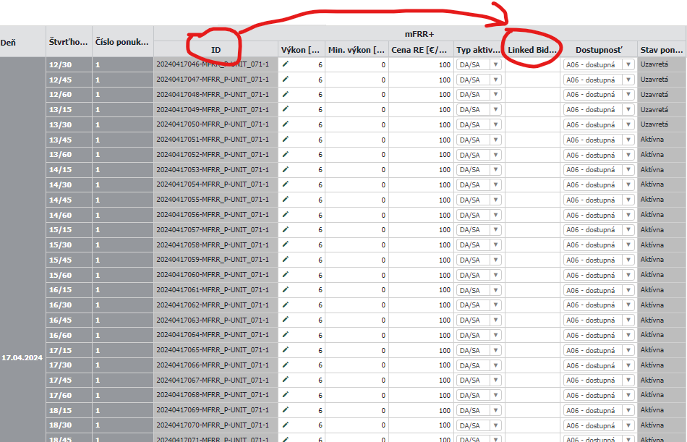

Príklad: Chceme prepojiť bidy v obchodných štvrťhodinách 12:30 až 14:15, pred tým máme RE = 0 MW. Rozpis technického prepojenia s vlastným ID kódom (“prep1”) je nasledovný:

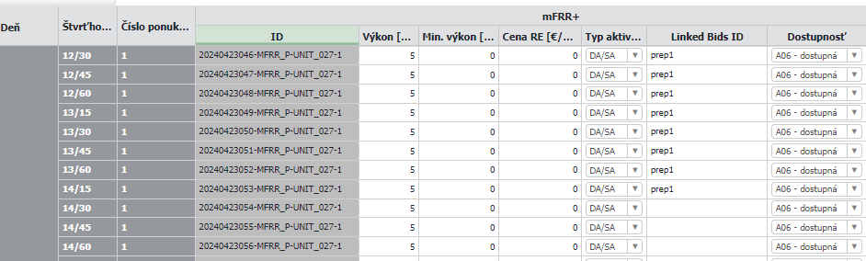

## Podmienené prepojenie ponúk (bidov) RE

Túto položku je povinné vyplniť, ak je vyplnené pole Conditional Link ID.

Podmienené prepojenie ponúk umožňuje prepojiť bidy RE v MTU s MTU-1 a MTU-2.

DaE umožňuje zadať až 6 podmienených prepojení v každom z troch možných bidov predmetnej MTU (obchodnej periódy).

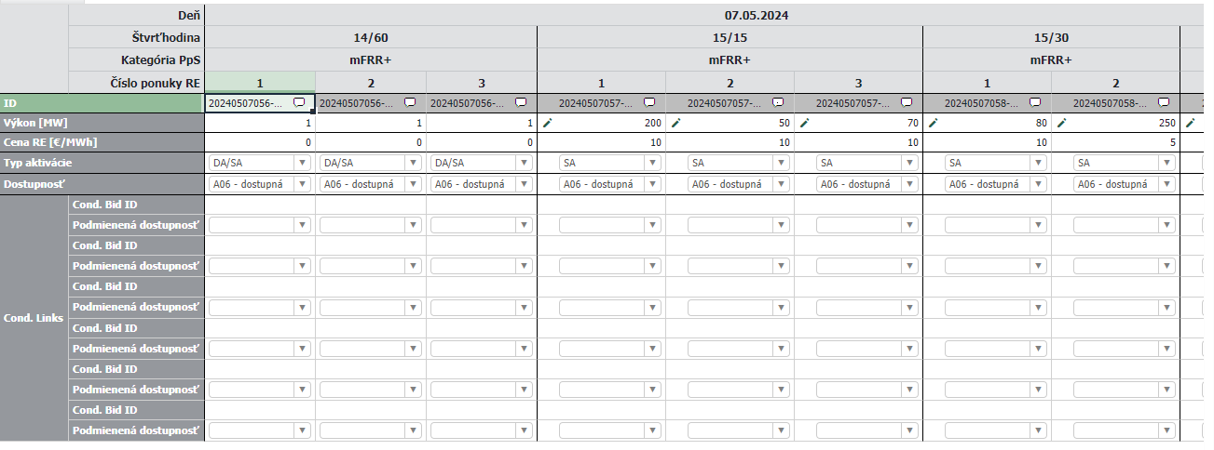

Detailnejší popis kapitoly sa pripravuje. Aktualizácia v 08-10/2024.

## Jednoduchý bid RE

Rozpis RE formou jednoduchého bidu je obdoba súčasného (pôvodného) rozpisovania DPP, kde sa disponibilita = hodnote RE. V zásade rozpísaná hodnota RE znamená, že aktivácia služby z RIS PPS do terminálu ASDR poskytovateľa PpS je do výšky tohto bidu = hodnoty RE.

Polia Multipart Bids ID a Exclusive Bids ID musia byť prázdne.

Z pohľadu prepojení ma jednoduchý bid vyplnený Linked Bids ID a/alebo Conditional Bid ID.

* + - 1. **aFRR**

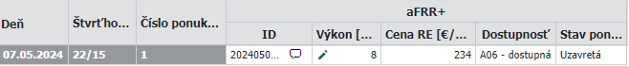

Pri rozpise RE bidov aFRR+ a aFRR- je možné rozpísať hodnotu RE (len cez 1 bid) v jednej obchodnej perióde, cenu RE (EUR/MWh) a dostupnosť. Defaultne po vygenerovaní PP RE je nastavenie hodnoty RE vo výške hodnoty disponibility z DPP, cena za RE je 0 EUR/MWh, ponuka je označená ako dostupná.

* + - 1. **mFRR**

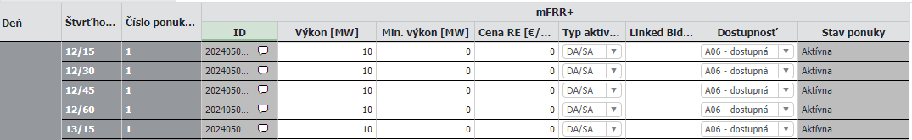

Defaultné nastavenie rozpisu bidov RE (po podaní DPP), ktoré Poskytovateľ môže aktívne zmeniť je nasledovné:

* Hodnota RE je identická s hodnotou disponibility rozpísanej v DPP,
* V prípade ak Poskytovateľ PpS nemá rozpísanú disponibilitu, lebo nemá žiadny kontrakt z titulu úspešného výberového konania na obstaranie PpS alebo úspešného prevodu kontraktu od iného poskytovateľa PpS, tak je mu priradená minimálna hodnota RE vo výške 1 MW,
* Minimálny výkon je nastavený na 0 MW, t.j. bid je plne deliteľný = aktivácia prebieha od 0 MW do výšky jeho Výkonu RE,
* Cena RE je 0 EUR/MWh,
* Typ aktivácie je nastavený na DA/SA, t.j. RE môže byť aktivovaná procesom SA a aj DA,
* Dostupnosť je nastavená na dostupný, t.j. bid RE je k dispozícii pre aktiváciu.

**Nie je dovolené zmeniť Jednoduchý bid po jeho založení a uložení jeho neskoršou editáciou na komplexný bid typu multipart alebo exclusive!**

**Nastavenie deliteľnosti bidu:**

* Pomerom hodnôt vypĺňaných v stĺpcoch „Výkon (MW)“ a „Min. výkon (MW)“ si poskytovateľ nastaví aká veľkosť bidu RE môže byť aktivovaná.
* Ak je hodnota „Výkon“ a „Min. výkon“ zhodná, bid je nedeliteľný = aktivácia RE je presne vo výške zadanej RE v stĺpci „Výkon“.
* Ak je hodnota „Min.výkon“ nulová, tak je bid plne deliteľný = aktivácia mFRR môže byť od 1MW až do výšky RE zadanej v stĺpci „Výkon“.
* Ak je hodnota „Min. výkon“ rôzna od 0 MW a súčasne nižšia ako hodnota „Výkon“, je bid čiastočne deliteľný = najnižšia aktivovaná hodnota RE je Min. výkon, následne po 1MW až do veľkosti hodnoty zadanej v stĺpci „Výkon (MW)“.

**Nastavenie typu aktivácie:**

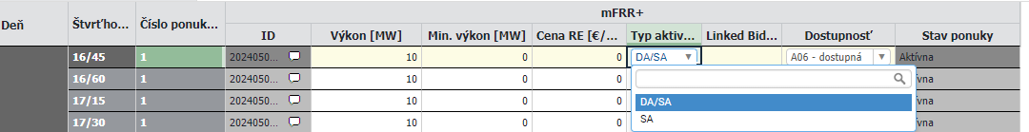Typ aktivácie je defaultne nastavený na DA/SA = Direct activation/Scheduled activation. Tento typ aktivácie musí byť zvolený pre bidy vo výške rozpisu disponibility v pomere disponibilita:RE = 1:1. Typ aktivácie SA (scheduled activation) je možné zvoliť len na free bidoch (viac kap. 6.5.5).

POZN.: Z pohľadu času aktivácie môže dôjsť pre typ aktivácie DA/SA k aktivácii z RIS PPS v čase od t-7 min po čas t+7min, pre typ aktivácie SA len v čase t-7,5min.

**Nastavenie technického prepojenia - Linked Bids ID:**

Defaultne nie je táto položka vypĺňaná. Viac v kap. 6.5.1.

**Nastavenie dostupnosti:**

Dostupnosť bidu je automaticky pri založení PP RE nastavená do stavu „dostupná“.

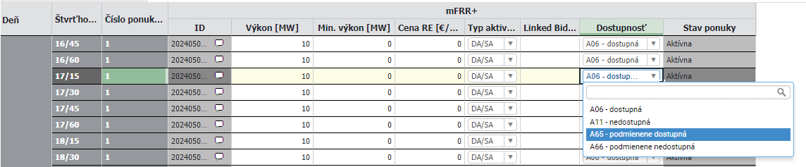

Zmena dostupnosti bidu z dostupného na nedostupný znamená, že pôvodne zadaný bidy je pre aktiváciu nepoužiteľný (porucha na zariadení a pod). Táto úprava je zo strany poskytovateľa PpS možná pre typ aktivácie SA do času t-13min, pre typ aktivácie DA/SA do času t+4min.

Ak boli omylom alebo systémom vygenerované podľa zvoleného časového intervalu bidy aj v obchodných periódach, v ktorých poskytovateľ nechce poskytovať RE, musí ich označiť ako nedostupné.

V čase medzi t-25min až t-13min (SA), resp. t+4min (DA/SA) už nie je možné bid označený ako nedostupný označiť späť ako dostupný.

Označenie Podmienene dostupného bidu a Podmienene nedostupného bidu sa používa pri komplexných bidoch – viac v kap. 6.5.2.

**Stav ponuky:**

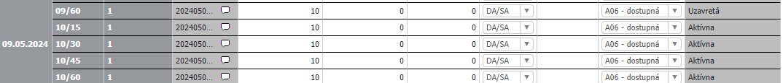



Stav ponuky dáva poskytovateľovi PpS prehľad, či bidy v predmetnej obchodnej perióde sú už uzavreté (nie je možné ich zmeniť), aktívne (boli odoslané do RIS PPS ale je ich možné upraviť), alebo zadané možná editácia hodnôt, ale nie sú ešte v RIS PPS.

* + - 1. **mRR3**

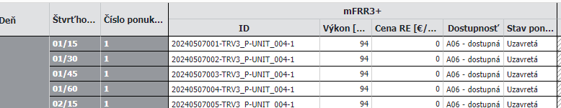

Pri rozpise RE bidov mFRR3+ a mFRR3- je možné rozpísať hodnotu RE (len cez 1 bid) v jednej obchodnej perióde, cenu RE (EUR/MWh) a dostupnosť. Defoultne po vygenerovaní PP RE je nastavenie hodnoty RE vo výške hodnoty disponibility z DPP, cena za RE je 0 EUR/MWh, ponuka je označená ako dostupná.

## Komplexný bid RE

**UPOZORNENIE:**

**Komplexné bidy môže subjekt zadávať len v rámci free bidov, t.j. ponuka RE nad rámec platných kontraktov.**

Komplexný bid umožňuje nastaviť dva typy bidov v rámci 1 MTU (obchodnej periódy):

A) Multipart Bids

B) Exclusive Bids.

Od jednoduchého bidu sa komplexný bid líši vyplnením polí Multipart Bids ID alebo Exclusiev Bids ID.

Nastavenie povoleného množstva bidov je v každej obchodnej perióde a na jednom zariadení maximálne 3 bidy.

**Použitie Multipart Bids:**

V niektorých dokumentoch a prezentáciách označovaný aj ako „Parents -Child“ bidy. V zásade sa jedná o rozpis viacerých ponúk bidov RE v rámci tej istej 15 minútovky, pričom tieto musia mať rôznu cenu.

Najlacnejší bid je „Parent“, a teda aj prvý aktivovaný. Ostatné bidy sú „Child“ a sú aktivované až potom, ako je aktivovaný bid „Parent“ (najlacnejší). Pri rozpise treba dávať pozor na to, aby súčet bidov RE na zariadení v jednej obchodnej perióde neprekročil maximálnu certifikovanú výšku mFRR. Vhodné použitie je tam, kde technológia poskytovateľa pri aktivácii má pri prvej zmene výkonu (Parent bid) najmenšie náklady, ale ďalšou aktiváciou na vyššie hodnoty jej náklady rastú.

Ponuka RE na jednom zariadení v rámci jednej obchodnej periódy pri Multipart bide musí mať rovnaký smer, t.j. buď mFRR+ alebo mFRR-

**Použitie Exclusive Bids:**

V zásade sa tiež jedná o rozpis viacerých ponúk bidov RE v rámci tej istej 15 minútovky, pričom tieto môžu mať rôznu cenu. Na rozdiel od Multipart bidov môže byť aktivovaný len 1 bid zo zadaného množstva bidov v tejto obchodnej perióde. Spravidla je nastavenie také, že pri menšom objeme RE je cena RE vyššia, pri vyššom objeme RE je cena RE nižšia. Vhodné pre technológie, ktoré pri väčších hodnotách RE majú nižšie prevádzkové náklady. Aktivácia menších hodnôt RE má vyššie prevádzkové náklady, a teda aj cena za ponuku RE je vyššia.

Nie je možné súčasne vyplniť v tej istej obchodnej perióde na tom istom zariadení Multipart Bids ID a Exclusive Bids ID. Ponuka RE poskytovateľa PpS je v takomto prípade zamietnutá.

Do stĺpcov Multipart Bids ID a Exclusive Bids ID je možné vkladať alfanumerické znaky (slová, čísla) do počtu 60 znakov.

Komplexné bidy je možné označiť aj príznakom dostupnosti „podmienene dostupná” a „podmienene nedostupná”.

**Základnou podmienkou je, aby v prípade prepájania medzi obchodnými periódami mali súvisiace Multipart a Exclusive bidy rovnaký status dostupnosti.**

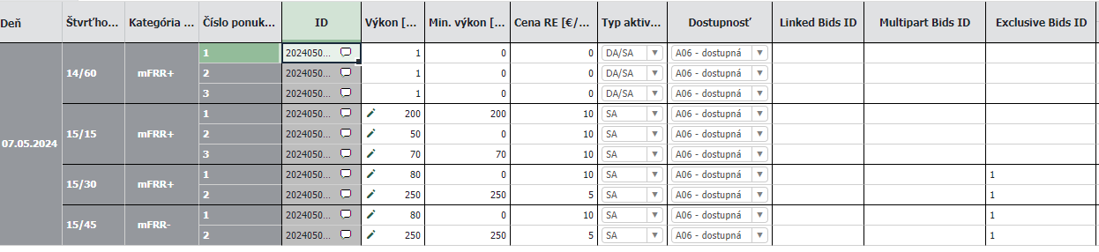

Technické linkovanie musí byť v rámci jednej skupiny Multipart alebo Exclusive identické a jedinečné.

## Free bid RE

Free bid je rozpis RE nad rámec platného kontraktu. Rozpisuje sa na konkrétnom zariadení a jeho hodnota môže byť len do certifikovanej hodnoty služby na zariadení.

Je možné ho rozpísať v rámci jednoduchého alebo komplexného bidu RE.

Podávanie free bidov je dovolené na PpS typu: aFRR+, aFRR-, mFRR+, mFRR-, mFRR3+, mFRR3-.

Pri free bide si Poskytovateľ PpS môže zvoliť typ aktivácie DA/SA alebo SA, deliteľnosť (plno deliteľný, čiastočne deliteľný, nedeliteľný) a cenu za RE do aktuálnej výšky cenového stropu.

Príklad 1:

Subjekt XYZ uspel aspoň v jednom type výberového konania na obstaranie disponibility PpS (ročné, mesačné, denné) **a má platné kontrakty** na aFRR+ = 20 MW a mFRR+ = 10 MW. Má dve zariadenie s certifikovanými parametrami pre aFRR+ do výšky 25MW (zariadenie 1), mFRR+ do výšky 50MW (zariadenie 2). Môže podať PP RE buď presne v objeme kontraktu, t.j. na zariadení 1 rozpíše RE pre aFRR+ = 20 MW, na zariadení 2 rozpíše RE v objeme mFRR+ = 10MW, alebo si zvolí variantu, kde chce využiť maximálne svoju možnosť regulácie a na zariadení 1 rozpíše RE v objeme aFRR+ = 25 MW, t.j. 5 MW nad rámec kontraktu, pričom to smie vykonať len na 1 bide (viď kap. 6.5 - základné pravidlá počtu bidov RE pre jednotlivé podporné služby). Na zariadení 2 si môže vybrať pri rozpise RE pre mFRR+ podobný spôsob ako v prípade aFRR+, t.j. jedna ponuka s hodnotou RE vo výške mFRR+ = 50 MW, alebo si zvolí 2 až 3 bidy na ktorých rozpíše RE spôsobom 1. bid = 10 MW typ aktivácie DA/SA (nutné kvôli základnému pravidlu veľkosti kontraktu), a 2. mFRR+ bid resp 3. mFRR+ bid budú mať hodnotu po 20 MW každý s inou alebo tou istou cenou, prípadne bude mať len dva mFRR+ bidy, jeden vo výške kontraktu (10 MW, typ DA/SA) a druhý bid veľkosť 40 MW so zvolenou cenou typ aktivácie si vyberie buď DA/SA alebo SA.

Príklad 2:

Ten istý subjekt XYZ s rovnakými zariadeniami (zariadenie 1, zariadenie 2) teraz vôbec neuspel v žiadnom type výberového konania na obstaranie disponibility PpS (ročné, mesačné, denné) a teda **nemá žiadny platný kontrakt**.

Pre podanie ponuky na RE najskôr musí podať TPP/DPP s nulovými hodnotami disponibility (Pdg podľa svojej situácie), a potom si v PP RE môže rozpísať bidy na RE až do certifikovanej veľkosti hodnoty služby na zariadeniach, t.j. na zariadení 1 službu aFRR+ vo veľkosti 25MW (len 1 dovolený bid), a na zariadení 2 buď jeden bid vo veľkosti 50 MW alebo možnosť voľby až troch bidov do spoločnej veľkosti RE v súčte do 50 MW.

# Validácie a podmienky pre prípravu prevádzky

## TPP/DPP/ZPP

Zoznam validácií pre TPP/DPP/ZPP:

| Typ | Názov | Chybová hláška v prípade výskytu |
| --- | --- | --- |
| Kontrola | Kontrola prekročenia certifikovanej výšky diagramového bodu | Pokiaľ zariadenie poskytuje kladné podporné služby, súčet diagramového bodu a kladných podporných služieb nesmie presiahnuť certifikované maximum Pdg (minimálny certifikovaný Pmax zo všetkých poskytovaných kladných podporných služieb). |
| Kontrola | Kontrola ceny RE z KP | Ponuková cena zápornej regulačnej elektriny nesmie podkročiť minimálnu cenu stanovenú ÚRSO. |
| Kontrola | Kontrola certifikovaného výkonu zariadenia | Regulačná záloha PpS musí byť v certifikovanom intervale zariadenia. |
| Kontrola | Kontrola certifikovaného výkonu zariadenia pre FCR a TRV3MIN- | Regulačná záloha FCR a TRV3MIN- sa musí rovnať jednej z certifikovaných hodnôt zariadenia. |
| Kontrola | Kontrola cezhraničnej PpS voči zadanej aFRR | Súčet cezhraničnej PpS nemôže byť vyšší ako súčet Domácej PpS za skupinu zariadení. |
| Kontrola | Kontrola diagramového bodu pre prečerpávacie elektrárne | Pokiaľ prečerpávacia vodná elektráreň poskytuje záporné podporné služby, rozdiel diagramového bodu a záporných podporných služieb nesmie nadobúdať hodnotu medzi 0 a minimálnym trvalým výkon zariadenia. |
| Kontrola | Kontrola maximálneho ponúkaného výkonu FCR | Ponúkaný výkon regulačnej zálohy presahuje maximálny povolený výkon pre danú kategóriu PpS stanovený technickými podmienkami. |
| Kontrola | Kontrola maximálneho ponúkaného výkonu PpS | Ponúkaný výkon regulačnej zálohy presahuje maximálny povolený výkon pre danú kategóriu PpS stanovený technickými podmienkami. |
| Kontrola | Kontrola maximálnej ceny kladnej regulačnej elektriny | Ponuková cena kladnej regulačnej elektriny nesmie presiahnuť maximálnu cenu stanovenú ÚRSO. |
| Kontrola | Kontrola maximálnej výšky poskytovanej PpS pri kombinácii služieb | Suma všetkých podporných služieb v pásme daného zariadenia presiahla maximálnu hodnotu. |
| Kontrola | Kontrola minimálnej ceny zápornej regulačnej elektriny | Ponuková cena zápornej regulačnej elektriny nesmie podkročiť minimálnu cenu stanovenú ÚRSO. |
| Kontrola | Kontrola na špeciálne PpS zadané na zariadenie v odstávke | Ak je na zariadenie zadaná záporná hodnota diagramového bodu z dôvodu odstávky, nesmie poskytovať ani špeciálne PpS. |
| Kontrola | Kontrola nenulového diagramového bodu pri poskytovaní SRN | Pri poskytovaní SRN musí byť daná skupina zariadení v prevádzke. |
| Kontrola | Kontrola počtu podaných PP na FB-A | Príprava prevádzky nesmie byť podaná na viac ako jeden fiktívny blok typu A. |
| Kontrola | Kontrola podania PP na štandardné zariadenie | Na štandardné zariadenie nemôže byť podaná príprava prevádzky, pretože je už podaná vo virtuálnom bloku. |
| Kontrola | Kontrola podania PP na zariadenie virtuálneho bloku | Na zadávané zapojenie zariadení virtuálneho bloku nemôže byť podaná príprava prevádzky, pretože je už podaná na zariadení štandardného subjektu. |
| Kontrola | Kontrola podávania aFRR na bloky pre CVAH | Ak je aFRR podaná na CVAH1, tak nesmie byť podaná aFRR na CVAH2 a opačne. |
| Kontrola | Kontrola podkročenia certifikovanej výšky diagramového bodu | Pokiaľ zariadenie poskytuje záporné podporné služby, súčet diagramového bodu a záporných podporných služieb nesmie presiahnuť certifikované minimum Pdg (maximálny certifikovaný Pmin zo všetkých poskytovaných záporných podporných služieb). |
| Kontrola | Kontrola podkročenia certifikovanej výšky diagramového bodu (nevýrobné zariadenia) | Pokiaľ nevýrobné zariadenie poskytuje kladné podporné služby, rozdiel diagramového bodu a kladných podporných služieb nesmie presiahnuť certifikované minimum Pdg (maximálny certifikovaný Pmin zo všetkých poskytovaných kladných podporných služieb). |
| Kontrola | Kontrola poskytovania aFRR- nezávislými zariadeniami JE Jaslovské Bohunice | V jednej hodine môžu poskytovať aFRR- iba 2 z 3 zariadení EBO_EK1, EBO_RE3 a EBO_RE4 (fyzické zariadenia EBO_RE3 a EBO_RE4 sú reprezentované viacerými logickými zariadeniami subjektov AES a SE) |
| Kontrola | Kontrola poskytovania aFRR- nezávislými zariadeniami JE Mochovce | V jednej hodine môžu poskytovať aFRR- iba 2 z 3 zariadení EMO_EK1, EMO_RE1 a EMO_RE2 (fyzické zariadenia EMO_RE1 a EMO_RE2 sú reprezentované viacerými logickými zariadeniami subjektov AES a SE) |
| Kontrola | Kontrola poskytovania aFRR pri prečerpávaní | Prečerpávacia vodná elektráreň môže poskytovať aFRR len v prípade, že dodáva výkon do siete. |
| Kontrola | Kontrola prekročenia certifikovanej výšky diagramového bodu (nevýrobné zariadenia) | Pokiaľ nevýrobné zariadenie poskytuje kladné záporné služby, súčet diagramového bodu a záporných podporných služieb nesmie presiahnuť certifikované maximum Pdg (minimálny certifikovaný Pmax zo všetkých poskytovaných kladných podporných služieb). |
| Kontrola | Kontrola súčasného poskytovania aFRR a mFRR jadrových elektrární | Jadrová elektráreň, resp. zariadenie nemôže poskytovať súčasne aFRR a mFRR. |
| Kontrola | Kontrola výšky diagramového bodu | Diagramový bod musí byť nulový alebo kladný, okrem zariadení v odstávke (vtedy nesmú poskytovať PpS) alebo zariadení typu prečerpávacia vodná elektráreň, nevýrobné zariadenie alebo paroplynové cykly s nenulovou mFRR+. |
| Kontrola | Kontrola výšky poskytovanej PpS na minimum podľa TP | Zadaný výkon musí byť vyšší alebo rovný minimálnemu výkonu podľa technických podmienok. |
| Kontrola | Nemožnosť zadania výkonu PpS | Pre danú kombináciu zariadenia a kategóriu PpS aktuálne nie je možné zadať výkon PpS. V prípade potreby kontaktuje prosím operátora SEPS pre sprístupnenie tejto možnosti. |
| Kontrola | Obchodná kontrola kontrahovaného výkonu pre aFRR+/- a mFRR+/- | Množstvo výkonu zadané v príprave prevádzky za kategóriu PpS musí byť rovnaké množstvu výkonu za kategóriu PpS v kontraktoch pre aFRR+/- a mFRR+/-. |
| Kontrola | Obchodná kontrola kontrahovaného výkonu pre PRV, TRV3MIN+/- | Množstvo výkonu zadané v príprave prevádzky za kategóriu PpS musí byť rovnaké alebo väčšie ako množstvo výkonu za kategóriu PpS v kontraktoch pre PRV, TRV3MIN+/- a TRV10MIN+/-. |
| Varovanie | Varovanie na výkon mimo rozsah parametrov zariadenia | Diagramový bod presahuje minimálny alebo maximálny výkon zariadenia. |
| Varovanie | Varovanie na výkon mimo rozsah parametrov zariadenia pre CVAH1, CVAH2, CVAH3 | Súčet diagramových bodov skupiny zariadení CVAH presahuje minimálny alebo maximálny výkon zariadenia CVAH1. |
| Varovanie | Varovanie na výkon mimo rozsah parametrov zariadenia pre VAH1, VAH2 | Súčet diagramových bodov skupiny zariadení VAH presahuje minimálny alebo maximálny výkon zariadenia VAH1. |

## 

## PP-RE

Zoznam validácií pre PP- RE:

| Typ | Názov | Chybová hláška v prípade výskytu |
| --- | --- | --- |
| Kontrola | Kontrola ceny RE | Cena musí byť v rámci povolených limitov (ERR_PRICE_SANITY) |
| Kontrola | Kontrola dostupnosti | Kód dostupnosti musí byť len v rozsahu kódov dovolených pre jednotlivé typy bidov (ERR_STATUS) |
| Kontrola | Kontrola jedinečnosti Linked Bid ID | Pre skupiny multipart, exclusive alebo jednotlivých simple bidov musí byť prázdne alebo jedinečné Linked Bid ID |
| Kontrola | Kontrola komplexnej ponuky | Na jednom zariadení môže byť skupina exkluzívnych ponúk a skupina multipart ponúk. Jedna ponuka nemôže byť súčasne v skupine exkluzívnych ponúk aj v skupine multipart (ERR_MULTIPART_ID, ERR_EXLUSIVE_ID, ERR_CON_LINKED_BID_ID) |
| Kontrola | Kontrola maximálnej hodnoty bidu v rámci ExclusiveBid | Maximálna hodnota bidu v rámci bidov MTU pre ExclusiveBid nesmie byť vyššia ako je hodnota certifikátu. |
| Kontrola | Kontrola maximálnej hodnoty súčtu bidov v rámci MultipartBid | Súčet jednoduchých bidov v MTU pre prípad MultipartBidu nesmie byť vyšší ako je certifikovaná hodnota PpS na zariadení |
| Kontrola | Kontrola minimálneho ponúkaného výkonu | Min. Ponúkaný výkon nesmie byť väčší ako Ponúkaný výkon. Hodnota musí byť kladná a v rozmedzí 0 až hodnota “Ponúkaný výkon”(ERR_MIN_MAX_QTY_BIDS) |
| Kontrola | Kontrola minimálnej hodnoty výkonu RE | Výkon musí byť vyšší alebo rovný minimálnemu výkonu podľa technických podmienok (ERR_MAX_QTY) |
| Kontrola | Kontrola na maximálny počet ponúk | Počet ponúk RE za Kategóriu PpS nesmie prekročiť maximálny počet ponúk. |
| Kontrola | Kontrola podmieneného linkovania | Kontrola na vyplnenie conditional linkov a zároveň podmienenej dostupnosti/nedostupnosti alebo nedostupnosti, pričom Conditional linked bid nemôže byť zaradený ani do Exclusive ani do Multipart bid skupiny. |
| Kontrola | Kontrola podmienenej dostupnosti | Kód podmienenej dostupnosti musí byť len v rozsahu povolených kódov v závislosti na hodnote Dostupnosť ponuky. |
| Kontrola | Kontrola ponúk RE voči disponibilite PpS | Súčet disponibilných jednoduchých ponúk RE nesmie byť menší ako disponibilita PpS zadaná v aktuálnej Príprave prevádzky. Ak je povolený FreeBid, hodnota môže byť väčšia ako disponibilita, v opačnom prípade sa musí zhodovať. Pre zadanie podmieneného dostupného alebo nedostupného bidu pre mFRR je potrebné súčasné povolenie na FreeBid a subjekt musí v prvom kroku zadať dostupnú ponuku s výkonom minimálne vo výške, ktorá je uvedená v APP. |
| Kontrola | Kontrola rovnakej hodnoty technical linku v exclusive/multipart skupine | Kontrola na rovnakú hodnotu technical linku v rámci exclusive/multipart skupiny |
| Kontrola | Kontrola uzávierky na zadávanie ponúk RE | Zadávanie ponúk pre príslušnú štvrťhodinu bolo uzatvorené (ERR_GATE_CLOSURE_UPDATED_BID) |
| Kontrola | Kontrola uzávierky pre odstávku | Zadávanie ponúk nie je možné kvôli odstávke. |
| Kontrola | Kontrola uzávierky výkonu a dostupnosti RE | Možnosť zmeny výkonu, minimálneho výkonu a zmeny dostupnosti na ,,Nedostupná" pre príslušnú štvrťhodinu bolo uzatvorené (ERR_GATE_CLOSURE_UPDATED_BID) |
| Varovanie | Upozornenie na zadanie nulovej ceny RE | Cena RE = 0 EUR/MWh |
| Kontrola | Uzávierka štvrťhodiny | Novú ponuku je možné založiť najskôr po uzatvorení Týždennej prípravy prevádzky a najneskôr 25 minút pred začiatkom dotknutej štvrťhodiny (ERR_GATE_CLOSURE_BID) |
| Kontrola | Kontrola dostupnosti a typu aktivácie | Skupiny Multipart bidov a Exclusive bidov musia mať rovnakú hodnotu dostupnosti a typu aktivácie v MTU. |
| Kontrola | Kontrola ceny RE | Cena musí byť v rámci povolených limitov (ERR_PRICE_SANITY) |
| Kontrola | Kontrola dostupnosti | Kód dostupnosti musí byť len v rozsahu kódov dovolených pre jednotlivé typy bidov (ERR_STATUS) |
| Kontrola | Kontrola jedinečnosti Linked Bid ID | Pre skupiny multipart, exclusive alebo jednotlivých simple bidov musí byť prázdne alebo jedinečné Linked Bid ID |
| Kontrola | Kontrola komplexnej ponuky | Na jednom zariadení môže byť skupina exkluzívnych ponúk a skupina multipart ponúk. Jedna ponuka nemôže byť súčasne v skupine exkluzívnych ponúk aj v skupine multipart (ERR_MULTIPART_ID, ERR_EXLUSIVE_ID, ERR_CON_LINKED_BID_ID) |
| Kontrola | Kontrola maximálnej hodnoty bidu v rámci ExclusiveBid | Maximálna hodnota bidu v rámci bidov MTU pre ExclusiveBid nesmie byť vyššia ako je hodnota certifikátu. |
| Kontrola | Kontrola maximálnej hodnoty súčtu bidov v rámci MultipartBid | Súčet jednoduchých bidov v MTU pre prípad MultipartBidu nesmie byť vyšší ako je certifikovaná hodnota PpS na zariadení |
| Kontrola | Kontrola minimálneho ponúkaného výkonu | Min. Ponúkaný výkon nesmie byť väčší ako Ponúkaný výkon. Hodnota musí byť kladná a v rozmedzí 0 až hodnota “Ponúkaný výkon”(ERR_MIN_MAX_QTY_BIDS) |
| Kontrola | Kontrola minimálnej hodnoty výkonu RE | Výkon musí byť vyšší alebo rovný minimálnemu výkonu podľa technických podmienok (ERR_MAX_QTY) |
| Kontrola | Kontrola na maximálny počet ponúk | Počet ponúk RE za Kategóriu PpS nesmie prekročiť maximálny počet ponúk. |
| Kontrola | Kontrola podmieneného linkovania | Kontrola na vyplnenie conditional linkov a zároveň podmienenej dostupnosti/nedostupnosti alebo nedostupnosti, pričom Conditional linked bid nemôže byť zaradený ani do Exclusive ani do Multipart bid skupiny. |
| Kontrola | Kontrola podmienenej dostupnosti | Kód podmienenej dostupnosti musí byť len v rozsahu povolených kódov v závislosti na hodnote Dostupnosť ponuky. |
| Kontrola | Kontrola ponúk RE voči disponibilite PpS | Súčet disponibilných jednoduchých ponúk RE nesmie byť menší ako disponibilita PpS zadaná v aktuálnej Príprave prevádzky. Ak je povolený FreeBid, hodnota môže byť väčšia ako disponibilita, v opačnom prípade sa musí zhodovať. Pre zadanie podmieneného dostupného alebo nedostupného bidu pre mFRR je potrebné súčasné povolenie na FreeBid a subjekt musí v prvom kroku zadať dostupnú ponuku s výkonom minimálne vo výške, ktorá je uvedená v APP. |
| Kontrola | Kontrola rovnakej hodnoty technical linku v exclusive/multipart skupine | Kontrola na rovnakú hodnotu technical linku v rámci exclusive/multipart skupiny |
| Kontrola | Kontrola uzávierky na zadávanie ponúk RE | Zadávanie ponúk pre príslušnú štvrťhodinu bolo uzatvorené (ERR_GATE_CLOSURE_UPDATED_BID) |
| Kontrola | Kontrola uzávierky pre odstávku | Zadávanie ponúk nie je možné kvôli odstávke. |
| Kontrola | Kontrola uzávierky výkonu a dostupnosti RE | Možnosť zmeny výkonu, minimálneho výkonu a zmeny dostupnosti na ,,Nedostupná" pre príslušnú štvrťhodinu bolo uzatvorené (ERR_GATE_CLOSURE_UPDATED_BID) |
| Varovanie | Upozornenie na zadanie nulovej ceny RE | Cena RE = 0 EUR/MWh |
| Kontrola | Uzávierka štvrťhodiny | Novú ponuku je možné založiť najskôr po uzatvorení Týždennej prípravy prevádzky a najneskôr 25 minút pred začiatkom dotknutej štvrťhodiny (ERR_GATE_CLOSURE_BID) |
| Kontrola | Kontrola dostupnosti a typu aktivácie | Skupiny Multipart bidov a Exclusive bidov musia mať rovnakú hodnotu dostupnosti a typu aktivácie v MTU. |
| Kontrola | Kontrola maximálneho počtu komplexných bidov | Počet komplexných ponúk presiahol povolený limit na zariadenie |
| Kontrola | Kontrola maximálneho počtu multipart bidov subjektu | Subjekt presiahol maximálny povolený limit multipart bidov |
| Kontrola | Kontrola výšky ponuky voči Pmin a Pmax PP | Súčet jednoduchých bidov (Ponúkaný objem) musí byť väčší alebo rovný ako Pmin alebo menší alebo rovný ako Pmax certifikovaných parametrov PP. |
| Kontrola | Kontrola maximálneho počtu komplexných bidov | Počet komplexných ponúk presiahol povolený limit na zariadenie |
| Kontrola | Kontrola Multipart bidov | Všetky ponuky v rámci jednej skupiny Multipart budú všetky pre aktiváciu v smere nahor alebo budú všetky pre aktiváciu v smere nadol, nie je dovolené mať odlišný smer ponuky (ERR_MULTI_DIR). Pri zadaní Multipart bidov musia byť jednotlivé ceny bidov v rámci 1 MTU pre konkrétne zariadenie odlišné (ERR_MULTI_RULES). Obmedzenie skupinovania cez LinkBid ID, MultipartBid ID len na bidy na danom zariadení. |
| Kontrola | Kontrola podania disponibility (DPP/ZPP) | Podanie bidov je možná po podaní DPP alebo po schválení ZPP disponibility |
| Varovanie | Upozornenie na ponuky mimo certifikovaného výkonu | Výkon musí byť v rámci limitov platných certifikátov PpS. |
| Varovanie | Upozornenie na ponuky mimo technických limitov zariadenia | Súčet ponúk na zariadení má byť v rámci technických limitov zariadenia (Pmin a Pmax zariadenia) |
| Varovanie | Upozornenie na protiaktiváciu mimo technického rozsahu | Pri podávaní bidov na zariadenie pre viac ako jednu PpS (aFRR+, aFRR-, mFRR+, mFRR-, mFRR3+, mFRR3-) v tej istej MTU pri súčte ponúk RE vrátane PDG výsledná hodnota nesmie nadobúdať hodnotu medzi 0 a minimálnym trvalým výkonom zariadenia. |